D.Ú.od13.4. do 17.4.2020
Vecné učenie:
Práca krajčírky- šitie odevov na zákazku. Krajčírka nám šije oblečenie, ktoré si môžeme kúpiť v obchode, alebo si oblečenie dáme ušiť na zákazku iba pre nás.
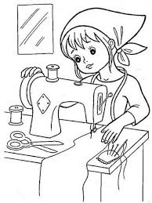
Porozprávaj podľa obrázka čo všetko potrebuje k svojej práci:

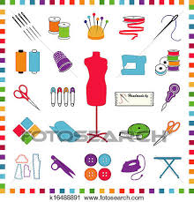
špendlíky
látku
nite
nožnice
šijací stroj
krajčírsky meter
krajčírsku kriedu
gombíky
náprstok
žehliacu dosku
žehličku

Sjl-čítanie:
Čítanie tlačeného a písaného textu s porozumením . Zlepšiť si plynulé čítanie slov. Vážiť si rodinu v našom živote.- Čítanka str. 22-27, Pracovný list str.- 7b, 8a, 8b.
Božena sa vydáva. Žela jej ušila svadobné šaty. Šaty sú ružové. Do kytice jej dali žlté ruže. Juraj si vezme Boženu za ženu.
Písanie :
Prepisovanie slov a viet. Písanie krátkych viet.( Prosím opísať z čítanky od str.22 do 27).

Matematika:
Násobenie číslom 2. PL str. 38-42

Správne vypočítaj:
3.2= 8.2=
5.2= 1.2=
9.2= 4.2=
2.2= 6.2=

Vypočítaj násobením:

